Практическая работа №1
Основные этапы и методологии в проектировании и внедрении информационных систем
1. Цель работы:
1.1. Разработка сценария внедрения информационной системы для рабочего места.
1.2. Разработка технического задания на внедрение ИС.
1.3. Разработка графика разработки и внедрения ИС.
1.4. Сравнительный анализ методологий проектирования.
2. Ход работы:
2.1. Разработка сценария внедрения информационной системы для рабочего места
Рабочее место - место менеджера-администратора интернет-магазина по продаже и сборке персональных компьютеров. Сотрудник принимает заявки на сборку и сервисные услуги, ведёт каталог комплектующих и контролирует статусы заказов. Учёт продаж и справочников ведётся в конфигурации 1С:Управление нашей фирмой (УНФ). Это единственная система, которая существовала до проекта; всё остальное создаётся в рамках практики.
Создаваемая информационная система состоит из трёх частей: веб-сайта PCRETAIL (ASP.NET Core, .NET 8), базы данных PCConfiguratorDB (Microsoft SQL Server) и расширения 1С 1CSQLSYNCHRONYSATOR, которое подключается к существующей УНФ и использует внешнюю компоненту OPI_MSSQL для связи с SQL Server. Сценарий внедрения состоит из семи этапов, приведённых в таблице.
№ | Этап | Исполнитель | Результат
1 | Обследование рабочего места, согласование функций | Разработчик, менеджер | Список функций и ролей
2 | Проектирование и создание БД PCConfiguratorDB | Разработчик | Схема БД, скрипт создания
3 | Разработка и развёртывание сайта PCRETAIL | Разработчик | Работающий сайт
4 | Разработка расширения 1C и установка OPI_MSSQL | Разработчик, администратор 1С | Синхронизация с УНФ
5 | Создание учётных записей и ролей Admin, Master, Client | Администратор | Пользователи заведены
6 | Тестирование на тестовых данных | Разработчик | Протокол тестов
7 | Опытная эксплуатация и обучение сотрудника | Менеджер | Акт приёмки
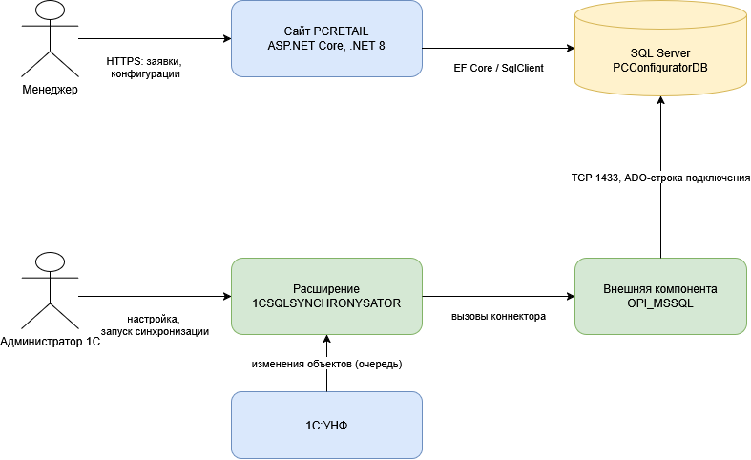
Рисунок 2.1.1 Схема взаимодействия компонентов информационной системы
2.2. Разработка технического задания на внедрение ИС
Техническое задание составлено до начала разработки по структуре, близкой к ГОСТ 34.602-89: цель, назначение, функциональные и нефункциональные требования, состав системы, порядок приёмки. Требования получены из обследования рабочего места и сведены в таблицу.
Функциональные требования: регистрация и вход по e-mail и паролю; три роли - Admin, Master, Client; конструктор ПК с выбором комплектующих и проверкой, что не выбраны два компонента одного типа; каталог комплектующих с загрузкой изображений (роль Admin); заявки на услуги (роль Client), назначение мастера и смена статуса (роль Master); передача справочников и документов из 1С:УНФ в SQL Server.
Группа требований | Содержание требования | Где реализуется
Функциональные | Конструктор ПК: один компонент каждого типа | Контроллер Configurator
Функциональные | Заявки на услуги, назначение мастера | Контроллер Services
Безопасность | Авторизация по ролям, доступ по владельцу записи | Контроллер Account, настройка аутентификации
Нефункциональные | Платформа .NET, SQL Server, браузер с поддержкой HTTPS | Проект сайта, строка подключения
Нефункциональные | Время ответа страниц не более 2 с при 50 пользователях | Проверяется нагрузочным тестом
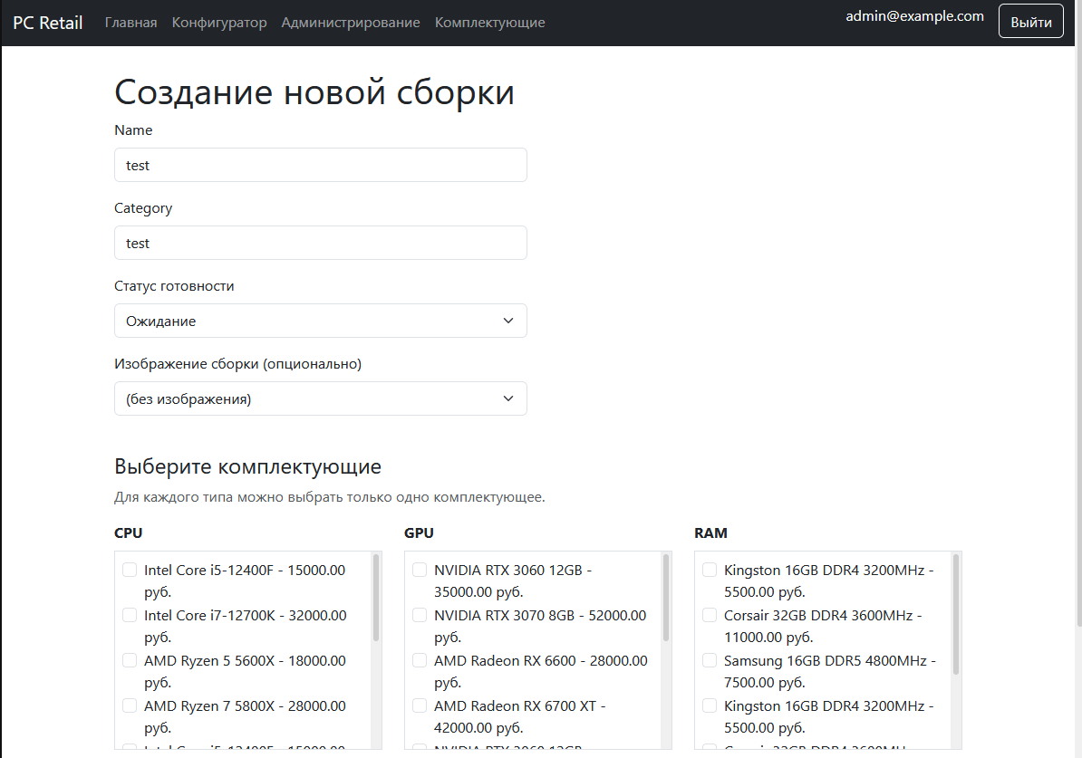
Рисунок 2.2.1 Страница создания конфигурации ПК

2.3. Разработка графика разработки и внедрения ИС
Срок сдачи отчёта - 07.12.2026. Работы разбиты на этапы по неделям. Даты ориентировочные и согласуются с руководителем практики.
Этап | Срок | Длительность | Ответственный
Обследование рабочего места и ТЗ | 09.11 - 13.11.2026 | 1 неделя | Разработчик
Проектирование и создание БД | 16.11 - 18.11.2026 | 3 дня | Разработчик
Разработка сайта, настройка ролей | 18.11 - 25.11.2026 | 1 неделя | Разработчик
Разработка расширения 1С и установка OPI_MSSQL | 23.11 - 27.11.2026 | 1 неделя | Разработчик, администратор 1С
Тестирование и исправление ошибок | 27.11 - 01.12.2026 | 1 неделя | Разработчик
Опытная эксплуатация и обучение | 02.12 - 04.12.2026 | 3 дня | Менеджер
Оформление отчёта | 04.12 - 07.12.2026 | 3 дня | Студент

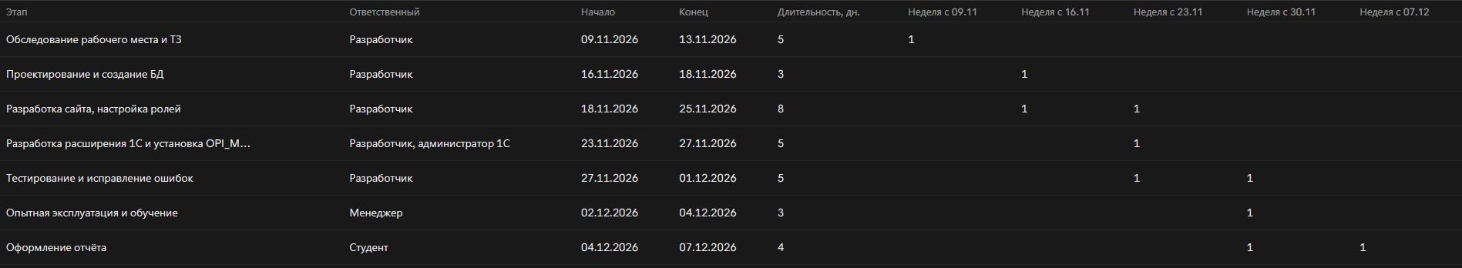
Рисунок 2.3.1 Диаграмма Ганта графика внедрения

2.4. Сравнительный анализ методологий проектирования
Сравниваются каскадная модель (Waterfall), итерационная модель RUP, гибкая методология Scrum и канбан. Критерии сравнения - фиксация требований, объём документации, гибкость к изменениям и риск на поздних этапах.
Для проекта выбран итерационный подход с элементами Scrum. Проект создаётся с нуля, требования уточняются по итогам обследования и опытной эксплуатации, а каждый этап завершается проверяемым результатом. Документация оформляется по минимально необходимому набору.
Критерий | Каскадная | RUP | Scrum | Канбан
Фиксация требований | В начале проекта | По фазам | Бэклог, меняется | По потоку задач
Объём документации | Высокий | Высокий | Умеренный | Низкий
Гибкость к изменениям | Низкая | Средняя | Высокая | Высокая
Риск на поздних этапах | Высокий | Средний | Низкий | Низкий
Подходит для проекта | Нет | Частично | Да, адаптированно | Да, для сопровождения

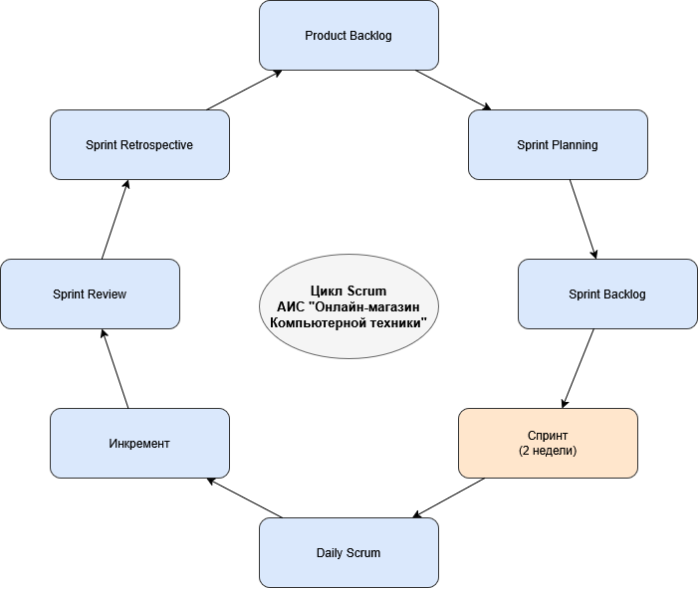
Рисунок 2.4.1 Итерационный цикл разработки
Вывод: в ходе работы разработан сценарий внедрения для рабочего места, техническое задание, график создания системы и сравнение методологий. Выбран итерационный подход с элементами Scrum, что позволяет проверять результат на каждом этапе создания системы.

